Linux 虚 存 分 析 报 告
方 存 好
第一章 前 言 2
第二章 Linux虚存管理概述 3
1、Linux虚存管理的基本特点 3
2、Linux虚存管理的主要实现技术 3
第三章 Linux虚存管理数据结构 5
1、32-bit虚拟地址 5
2、Linux的多级页表结构 5
3、页表项的格式 6
4、动态地址映射 7
5、用户进程的虚拟内存结构 8
6、我们的工作 10
第四章 Process的虚存管理数据结构的建立、维护、拆除及相关系统调用流程 11
1、进程的载入、创建及内存管理数据结构和链结关系的建立 11
2、数据结构及链结关系的拆除（sys__exit) 13
3、缺页中断服务 14
第五章 主要函数分析 16
Memory.c 16
mmap.c 22
第六章 后记 29

前 言
Linux是一个功能强大的操作系统，而内存管理则是操作系统的核心，它负责管理计算机系统的存储器。作为操作系统的核心，必须能够克服物理内存的局限，使用户进程在透明方式下，拥有比实际物理内存大得多的内存。其策略之一就是使用虚拟内存。Linux成功地实现了以虚拟内存为核心的内存管理策略，强大得分页机制，公平得交换方式，各类有效得高速缓存，以及以页保护为主得保护措施等。内存管理的目的是要尽可能地方便用户。同时Linux系统通过对用户进程虚存的有效管理，作到了虚存对一般用户和Linux程序员的透明。
本文首先阐述了Linux虚存管理以基本特点和主要实现技术，并分析了Linux虚存管理的主要数据结构及其相关关系。围绕它的建立、维护、使用和拆除，作了一个粗浅的剖析，因本人水平有限，有不当之处，请老师指正。同时应该指出的是本文所做的工作离不开同组的林涛、徐玫峰和范昭伟同学的帮助，谢谢他们。

Linux虚存管理概述
Linux的内存管理采用页式管理，使用多级页表，动态地址转换机构与主存、辅存共同实现虚拟内存：每个用户Process拥有4GB的虚拟地址空间，Process在运行过程中可以动态浮动和扩展，为用户提供了透明的、灵活有效的内存使用方式，下面简述Linux虚存管理以基本特点和主要实现技术：

Linux虚存管理的基本特点
- 更大的地址空间。
虚拟内存可以是系统实际拥有的物理内存的若干倍。因而它使得操作系统看起来拥有比实际大得多的内存。
- 合理的物理内存分配。
Linux通过共享和交换策略，使各个运行的进程能公平地共享内存。
- 保护。
Linux存储管理子系统为每一内存页设置了“上锁位”，在线性地址及每级页表页项上设置了“读/写”位，这样来确保某一个进程不受其他进程的干扰。即使某一个进程失败了，也不会影响到其他进程和操作系统本身。
- 共享虚拟内存
Linux实现的虚拟内存允许两个进程之间互相共享内存，例如：共享的库。在这种情形之下，库代码仅存在于一个进程，而不需要为每一个应用都复制一份。

Linux虚存管理的主要实现技术
- 请求调页（demanding paging）与内存扩展
用户Process创建时，并不是将它所需所有页都分配给相应物理页。开始时只装入页面中Process的第一个页面，其他页根据Process运行过程的请求从外存调入所需页面，当Process访问一个页表项P位为0的页中地址时，表示此页不在主存中，将产生缺页中断，系统调用 handle_mm_fault()处理访问异常，为之分配相应物理页后，它再调用swap_in()函数，从外存中读入该页面。
Linux是一种请求式分页存贮管理，这才使之可以运行大于主存空间的Process。
- 页换出策略
内存中页面不足时，Linux使用页面AGE技术实现了页淘汰策略的最近最少使用（LRU）算法：即每次换出时，总是选择最老的页换出，对易于从其他设备上获取的非脏（not dirty）页面。Linux采用丢弃（discarding）技术，如果发生过写操作，则将该页写入系统的Swapfile中，这样就可以加快换入的速度。
- 内存共享
Linux将内存划分为4K大小的页面，为内存共享提供了基础：
(1)不同进程间页面共享时，可令共享该页的Process 的页表项（pte）均指向该页。
(2)对kernel代码和数据段的共享，通过Process创建时fork() 函数将kernel代码和数据段映射到用户虚存的3GB~4GB的空间中去，所以每个Process都可以通过一定方式共享kernel的代码和数据段。
- 内存保护
采用了“Hole”技术、虚存段的保护、地址转换机构、页表存取控制位（R/W位）等技术实现了内存保护。
──“Hole”技术 物理内存前4K是一空页（empty_zero_page），用来捕获NULL指针的异常访问。在Process每个虚存段后，都有一个“4K”的“Hole”，用来捕获虚存段的越界访问。
──虚存段保护方式 主存中虚存段的全部或部分可以设为保护方式，防止非法访问。
──页表项存取控制位（R/W位） 页表项以“R/W”位表示此页的存取权限“1”为可读写，“0”为不可读写，可用来防止越权访问。
──地址转换机构 分页存贮管理方法中，地址转换机构进行的页面映象实际上防止了各Process的主存块间互不干扰，起到Process 隔离的作用。
- 动态地址变换
利用i386的地址变换机构Linux实现了动态地址变换，Process执行时访问到某一虚拟地址时才确定其对应的物理地址。这种方式为Process存贮块的动态和动态扩展提供了基础。

Linux虚存管理数据结构

1、32-bit虚拟地址
在Linux 中，4GB的虚存需通过32-bit 地址进行寻址。（Linux 中虚拟地址与线形地址为同一概念）虚拟地址被分割成3 个子位段，其中2 个子位段包含10 位, 1 个子位段包含12 位，如图2.1所示：
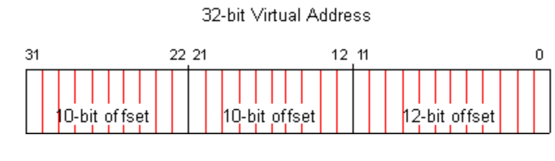
1 2 3
图1 32位虚拟地址

3个子位段分别表示不同含义：子位段1 指向被称作页目录(PGD)的一张表，子位段2 指向被称作页表(PTE)的一张表，子位段3 指向页内地址。

2、Linux的多级页表结构
标准的Linux的虚存页表为三级页表，依次为页目录(Page Directory--PGD)、中间页目录(Page Middle Directory--PMD)、页表（Page Table)—PTE）。如图2.2所示。
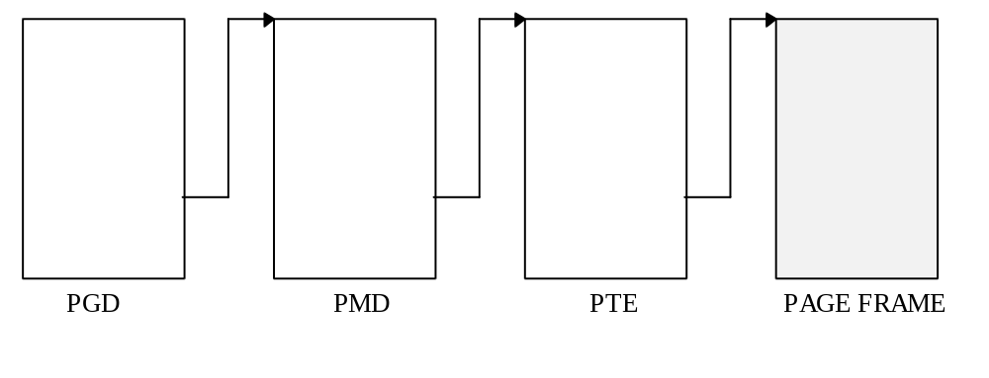
图2 Linux的多级页表结构

在i386机器上Linux的页表结构实际为两级，PGD和PMD页表是合二为一的。所有有关PMD的操作实际上是对PGD的操作。所以原代码中形如*-pgd-*()和*-pmd-*()的函数实现的功能也是一样的。
页目录(PGD) 是一个大小为4K 的表，每一个process只有一个页目录，以4 字节为一个表项，分成1024 个表项(或称入口点)；该表项的值为所指页表的始地址。32位虚拟地址的第1 个子位段共10 位，其值的范围从0 到1023，对应于页目录的一个入口点。
页目录（PTE）的每一个入口点的值为此表项所指的一页框（page frame），32位虚拟地址的第2 个子位段共10 位，其值的范围从0 到1023。
页框（page frame）并不是物理页，它指是虚存的一个地址空间。

3、页表项的格式
Linux中页表每一个表项的格式，如图所示：

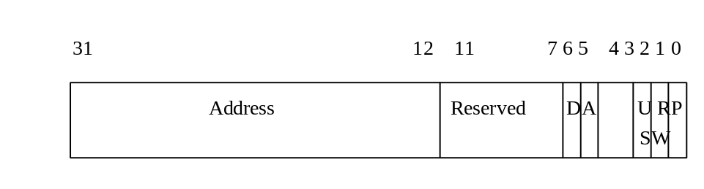
图3 页表项格式

其中，各位段的含义如下：
P :
存在位，表示该表项对地址的转换是否有效。i386 处理器在P=0 时不解释表项中的任何位，此时这些位的含义完全由软件自行解释。P 位提供了至关重要的属性，以支持分页机制。如果P=1，则表示虚拟地址所对应的页框存在于物理内存中，访问该虚拟地址的程序可以正常运行；P=0，则表示虚拟地址所对应的页框不存在于物理内存中，访问该虚拟地址的程序将会引发页访问异常，产生缺页中断。使得Operating System 可以把缺少的页从磁盘上读入内存，并将读入页存入到表项中，然后将该页标志为存在，再使引起异常的程序继续执行。

R/W :
读写位，表示对该表项指向的页可以进行读、写或执行操作。R/W=1 则该页可写，可读，且可执行；R/W=0 则该页可读，可执行，但不可写。当处理器处于特权级0~2时，R/W位被忽略。如该表项位于页目录中，则作用于该表项映射的所有各页。
U/S :
用户/系统位。U/S=1 则该页可在任何处理器特权级下访问；U/S=0 则该页只能在处理器特权级0~2下被访问。如该表项位于页目录中，则作用于该表项映射的所有各页。
D :
已写标志位。在对该表项映射的页进行写访问之前，处理器对该位置1。如该表项是页目录中表项，处理器不修改D位。
Address :
页框物理地址的高20位。系统将物理内存分割成4K大小的内存页框，Address实际上代表了页框的帧号。

4、动态地址映射
Linus虚存采用动态地址映射方式，即Process的地址空间和存储空间的对应关系是在程序的执行过程中实现的：Process每用到一个地址时， 都需虚存的地址转换机构把虚拟地址转化为内存的实际地址。其地址映射如下图所示：

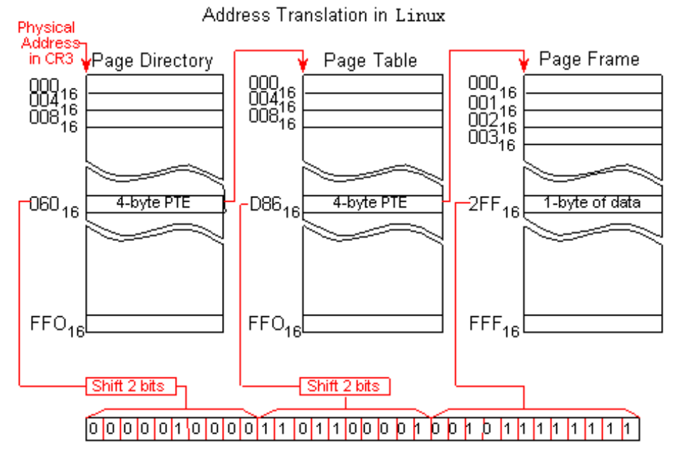
图4 32位虚拟地址转换图
动态地址映射使Linux可以实现Process在主存中的动态重定位，虚存段的动态扩展和移动；也为虚存的实现提供了基础。

5、用户进程的虚拟内存结构
用户进程的虚拟内存结构如图所示：
mm_struct
每一个进程的task_struct中都有一个结构mm_struct，此结构包含了进程中与储存管理相关的大部分信息，其申明如下：
struct mm_struct {
int count; // 使用该mm结构的个数，如果是多处理机，则有可能count > 1
pgd_t * pgd; /* 进程页目录的起始地址，如上图所示 */
unsigned long context;
unsigned long start_code, end_code, start_data, end_data;
/*start_code、end_code：进程代码段的起始地址和结束地址。
start_data、end_data：进程数据段的起始地址和结束地址。*/
unsigned long start_brk, brk, start_stack, start_mmap;
unsigned long arg_start, arg_end, env_start, env_end;
/* arg_start、arg_end：调用参数区的起始地址和结束地址。
env_start、env_end：进程环境区的起始地址和结束地址。*/
unsigned long rss, total_vm, locked_vm;
/* rss：进程内容驻留在物理内存的页面总数。*/
unsigned long def_flags;
struct vm_area_struct * mmap; /* 以双向链表组成的vma模块的首指针。 */
struct vm_area_struct * mmap_avl; /* 以avl树结构组成的虚拟空间的首指针。*/
struct semaphore mmap_sem;
}
用户进程虚存管理的数据结构如图5所示。用户共有4GB的虚存空间，实际可申请的虚存空间为0~3GB。3GB~4GB的虚存空间在用户进程创建时，已由函数fork()将kernel的代码段和数据段映射到3GB~4GB的虚存空间。因而所有进程的3GB~4GB的虚存空间的映象都是相同的，从而以这种方式使所有进程共享kernel的代码段和数据段。

VMA
进程的虚拟空间通常由一个个vma块组成，这些块的结构如下所示：
struct vm_area_struct {
struct mm_struct * vm_mm; /* VM area parameters */
unsigned long vm_start; //该vma块代表的使用虚拟空间的起始地址
unsigned long vm_end; //该vma块代表的使用虚拟空间的结束地址
pgprot_t vm_page_prot; //保护位
unsigned short vm_flags; //标志位
/* AVL tree of VM areas per task, sorted by address */
short vm_avl_height; //avl树高度
struct vm_area_struct * vm_avl_left; //vma块的左子节点
struct vm_area_struct * vm_avl_right; //vma块的右子节点
/* linked list of VM areas per task, sorted by address */
struct vm_area_struct * vm_next; /* 在按地址大小排列的单向链表上的下一个指针*/
/* for areas with inode, the circular list inode->i_mmap */
/* for shm areas, the circular list of attaches */
/* otherwise unused */
struct vm_area_struct * vm_next_share;
struct vm_area_struct * vm_prev_share;
/* more */
struct vm_operations_struct * vm_ops; //对VMA块进行操作的函数集
unsigned long vm_offset;
struct inode * vm_inode; //该VMA块对应的文件
unsigned long vm_pte; /* shared mem */
};
采用avl树的优点是可以快速找到相关地址所在的vma块。同时，同一个任务的vma块还按前后顺序排成一个线性链表。

6、我们的工作
针对上图所示的用户进程虚存管理的数据结构，围绕它的建立、维护、使用和拆除，我们组作了相应的工作，主要包括以下几点：
1、进程的载入、创建及内存管理数据结构和链结关系的建立
(sys_execve, sys_fork, sys_clone)
2、页表的建立与释放
（ new_page_tables, free_page_tables, ......)
3、虚拟内存的申请与释放（sys_mmap, sys_munmap)
4、缺页中断处理(do_page_fault)
5、虚拟块VMA的管理（sys_remap, sys_mprotect)
- 数据结构及链结关系的拆除（sys__exit)
其中，虚拟内存的申请与释放由林涛和徐玫峰同学负责，虚拟块VMA的管理由范昭伟同学负责，相关的工作体现在他们的分析报告中。

Process的虚存管理数据结构的建立、维护、拆除及相关系统调用流程

1、进程的载入、创建及内存管理数据结构和链结关系的建立
sys_execve系统调用负责将可执行文件映象载入到内存，与内存相关的操作主要是： 通过调用exit_mmap清除当前进程的所有的虚存块，通过调用clear_page_table清除当前进程的页表项，通过调用flush_old_signals清除当前进程的残留信号，通过调用flush_old_files清除当前进程的已打开文件，从而将当前进程掏空，成为一个空壳。然后系统根据bprm结构更新current进程的控制块，并通过调用两次do_mmap分别将执行文件的代码段和数据段映射到虚存。系统一般只将前两页载入物理内存中，同时分配一页给堆栈，其它的均留在硬盘中通过虚拟内存映射机制映射为虚拟内存。当运行中发生缺页中断时，系统处理缺页中断，将缺页调入物理内存中，如果发生物理内存不足的情况，则由kswapd()选择合适的页调入交换文件中或扔掉（如未发生写操作）。具体流程如下：
asmlinkage int sys_execve(struct pt_regs regs)
{
//为do_execve()的调用准备参数
do_execve()
{
初始化 bprm /* bprm是struct linux_binprm，进程控制块中某些参数的暂存器*/
search_binary_handler()
{
/*寻找二进制文件的处理程序（handler）,
并用该handler（一般是load_aout_binary)程序处理该二进制文件*/
load_aout_binary()
{
do_load_aout_binary()
{
//异常情况判断，
flush_old_exec(bprm)
{
exec_mmap()
{
// if necessary, then copy_on_write
exit_mmap(current->mm)//清除当前进程的所有的虚存块
clear_page_table(current) //清除当前进程的页表项
flush_tlb_mm(current->mm); //？
}
flush_thread(); //?
flush_old_signals(current->sig); //清除当前进程的残留信号
flush_old_files(current->files); //清除当前进程的已打开文件
}//到此为止，当前进程已被掏空，成为一个空壳。 根据bprm结构更新current进程的控制块
do_mmap(); //将执行文件的代码段映射到虚存
do_mmap(); //将执行文件的数据段映射到虚存
} // do_load_aout_binary
} //end for load_aout_binary
} // end for search_binary_handler
} //end for do_execve
} //end for sys_execve

2、do_fork()
当通过sys_fork和sys_clone系统调用来创建子进程时，系统将通过do_fork函数来完成大部分的创建任务，do_fork函数首先申请一页的核心空间给进程控制块，再申请一页的核心空间给系统堆栈，再通过copy_mm函数为子进程复制父进程的虚拟空间（如果是sys_clone系统调用，则不用复制，子进程的mm指针指向父进程mm_struct），具体流程如下：
asmlinkage int sys_fork(struct pt_regs regs)
{
return do_fork(SIGCHLD, regs.esp, &regs);
}

asmlinkage int sys_clone(struct pt_regs regs)
{
unsigned long clone_flags;
unsigned long newsp;

clone_flags = regs.ebx;
newsp = regs.ecx;
if (!newsp)
newsp = regs.esp;
return do_fork(clone_flags, newsp, &regs);
}

do_fork()
{
申请一页的核心空间给进程控制块 (struct task_struct *p)
申请一页的核心空间给系统堆栈
*P=*current; //复制父进程的进程控制块
作必要的修改
copy_mm()
{
如果是clone
{
父子进程的mm指针指向同一个mm_struct;
mm_struct->count++;
}
else //画图
{
struct mm_struct *mm = 申请一页核心空间；
*mm = *current->mm; //复制父进程的相关信息
new_page_tables(); //建立新的页目录表pgd，且复制init进程的768-1023项
dup_mmap(); //复制父进程的虚拟空间映射
{
for 对于父进程中的每一个VMA块
{
复制该VMA块，作相应修改并重新链起来；
copy_page_range(mm, current->mm, 该VMA块)
{
其工作机制是循环调用copy_pmd_range，将vma块中的所有虚拟空间复制到对应的虚拟空间中。在做复制之前，必须确保新任务对应的 被复制的虚拟空间中必须都为零。
}
}
} //end for dup_mmap()
}
} // end for copy_mm()
... ...
}//end for do_fork()

2、数据结构及链结关系的拆除（sys__exit)
sys_exit()
系统调用sys_exit来结束进程，调用exit_mm()将所有虚拟内存都结束掉，最后中止进程。

asmlinkage int sys_exit(int error_code) ()
{
do_exit()
{
... ...
kerneld_exit();
__exit_mm(current);
{
if ( !--current->mm->count ) //无其他进程共享该mm_struct
{
exit_mmap(mm);
{
for 对于当前进程current->mm中的每一个VMA块，
{
调用vm_ops->unmap释放该VMA块对应的虚拟空间
调用zap_page_range将指向释放掉的虚拟空间中的pte页表项清零。
调用kfree释放该VMA块结构占用的物理空间。
}
}
free_page_tables(mm);
//将mm->pdg中所有的pte页表项清空，并将mm->pdg清空
kfree(mm);
}
current->mm = init.mm
} //end for __exit_mm(current);
__exit_files(current);
__exit_fs(current);
__exit_sighand(current);
}//end for do_exit;
}

3、缺页中断服务
当程序在运行中，访问到的无效的虚拟地址的时候，系统将激发出缺页中断。激发缺页中断的情况通常有四种：
- C－O－W型中断，当某个进程进行写操作时，如果写的页是多进程在使用时，为了不影响其它进程的正常运行，通常需要将该页复制一份，供执行写操作的进程单独使用。
- 被访问的物理页由于太长时间没有访问而被kswapd置换到swap file中。
- 被访问的物理页由于是第一次访问，所以还在磁盘上或由于访问后被置换时因为没有发生写操作，而未写到swap file中。
- 当进程动态的访问一片存储区域时，如在程序中动态开辟的数组等，则该页不在swap file中，也不在磁盘上。
缺页中断服务入口程序是函数do_page_fault
do_page_fault首先进行各种错误情况判断,并作相应处理,然后根据error_code 来判断缺页中断类型:
第一种情况采用do_wp_page函数来处理，第二、三、四种情况由do_no_page函数来处理。下面将分别介绍这些函数的流程图。
void do_wp_page(struct task_struct * tsk, struct vm_area_struct * vma,
unsigned long address, int write_access)
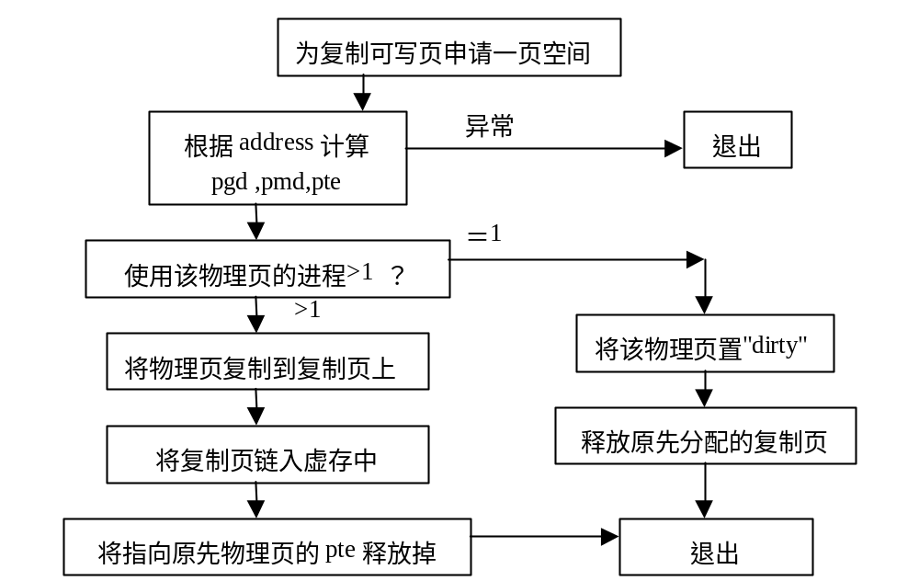
图7 do_wp_page示意图

void do_no_page(struct task_struct * tsk, struct vm_area_struct * vma,
unsigned long address, int write_access)
{
根据address计算三级页表中pgd/pmd/pte的值，如无对应的项，分配空间将其填上

if ( pte_present(entry) )
该页已在内存中，return; //可能是共享该页的其他进程已将该页读入

else if (!pte_none(entry)) //情况2
pte中该项非空，说明该页被kswapd置换到swap file中，
调用 do_swap_page读入该页；

else if ( !vma->vm_ops || !vma->vm_ops->nopage) //情况4
该页对应的VMA块没有相应的nopage操作，说明该VMA块对应的是数据段内容
调用__get_free_page操作为该页分配内存，并将该页赋值为0,同时链入该进程的页表中

else //情况3
调用虚拟块操作将磁盘中对应文件读入page中，
将pte表中对应的项指向该页。
将该页dirty位置位，如果该页有多进程使用，且非共享，置写保护位。
}

主要函数分析

Memory.c
在该文件中，Linux提供了对虚拟内存操作的若干函数，其中包括对虚拟页的复制、新建页表、清除页表、处理缺页中断等等。
1．static inline void copy_page(unsigned long from, unsigned long to)
为了节约内存的使用，在系统中，各进程通常采用共享内存，即不同的进程可以共享同一段代码段或数据段。当某一进程发生对共享的内存发生写操作时，为了不影响其它进程的正常运行，系统将把该内存块复制一份，供需要写操作的进程使用，这就是所谓的copy-on-write机制。copy_page就是提供复制内存功能的函数，它调用C语言中标准的内存操作函数，将首地址为from的一块虚拟内存页复制到首地址为to的空间中。

2、void clear_page_tables(struct task_struct * tsk)
clear_page_table的功能是将传入的结构tsk中的pgd页表中的所有项都清零，同时将二级页表所占的空间都释放掉。传入clear_page_tables的是当前进程的tsk结构，取得该进程的一级页目录指针pgd后，采用循环的方式，调用free_one_pgd清除pgd表。表共1024项。在free_one_pgd中，实际执行的功能只调用一次free_one_pmd（在80x86中，由于硬件的限制，只有两级地址映射，故将pmd与pgd合并在一起）。在free_one_pmd中，函数调用pte_free将对应于pmd的二级页表所占的物理空间释放掉（进程代码、数据所用的物理内存在do_munmap释放掉了）并将pmd赋值为零。
clear_page_table在系统启动一个可执行文件的映象或载入一个动态链接库时被调用。在fs/exec.c中的do_load_elf_binary()或do_load_aout_binary()调用flash_old_exec，后者调用exec_mmap，而exec_mmap调用clear_page_table。其主要功能是当启动一个新的应用程序的时候，将复制的mm_struct中的页表清除干净，并释放掉原有的所有二级页表空间。

3、void oom(struct task_struct * task)
返回出错信息。

4、void free_page_tables(struct mm_struct * mm)
在free_page_table中，大部分的代码与clear_page_table中的函数一致。所不同的是，该函数在最后调用了pgd_free(page_dir)，即不光释放掉二级页表所占的空间，同时还释放一级页目录所占的空间。这是因为free_page_tables被__exit_mm调用，__exit_mm又被do_exit （kernel/kernel.c）调用。当进程中止、系统退出或系统重起时都需要用do_exit（属于进程管理）将所有的进程结束掉。在结束进程过程中 ，将调用free_page_table将进程的空间全部释放掉，当然包括释放进程一级页目录所占的空间。

5、int new_page_tables(struct task_struct * tsk)
该函数的主要功能是建立新的页目录表，它的主要流程如如下：
- 调用pgd_alloc()为新的页目录表申请一片4K空间 。
- 将初始化进程的内存结构中从768项开始到1023项的内容复制给新的页表（所有的进程都共用虚拟空间中 3G～4G的内存，即在核心态时可以访问所有相同的存储空间）。
- 调用宏SET_PAGE_DIR（include/asm/pgtable.h）将进程控制块tsk->ts->CR3的值改为新的页目录表的首地址，同时将CPU中的CR3寄存器的值改为新的页目录表的首地址，从而使新进程进入自己的运行空间。
- 将tsk->mm->pgd改为新的页目录表的首地址。
new_page_tables被copy_mm调用，而copy_mm被copy_mm_do_fork调用，这两个函数都在kernel/fork.c中。同时，new_page_tables也可以在exec_mmap（fs/exec.c）中调用。即新的进程的产生可以通过两种途径，一种是fork，在程序中动态地生成新的进程，这样新进程的页表原始信息利用copy_mm从其父进程中继承而得，另一种是运行一个可执行文件映象，通过文件系统中的exec.c，将映象复制到tsk结构中。两种方法都需要调用new_page_tables为新进程分配页目录表。

6、static inline void copy_one_pte(pte_t * old_pte, pte_t * new_pte, int cow)
将原pte页表项复制到new_pte上，其流程如下：
- 检测old_pte是否在内存中，如不在物理内存中，调用swap_duplicate按old_pte在swap file中的入口地址，将old_pte复制到内存中，同时把old_pte的入口地址赋给new_pte并返回。反之转向3。
- 获取old_pte对应的物理地址的页号。
- 根据页号判断old_pte是否为系统保留的，如果为系统保留的，这些页为所有的进程在核心态下使用，用户进程没有写的权利，则只需将old_pte指针直接转赋给new_pte后返回。反之则该pte属于普通内存的，则转向4。
- 根据传入的C-O-W标志，为old_pte置写保护标志，如果该页是从swap_cache中得来的，将old_pte页置上“dirty”标志。将old_pte赋值给new_pte。
- 将mem_map结构中关于物理内存使用进程的个数的数值count加1。

7、static inline int copy_pte_range(pmd_t *dst_pmd, pmd_t *src_pmd,
unsigned long address, unsigned long size, int cow)
通过循环调用copy_one_pte将从源src_pmd中以地址address开始的长度为size的空间复制给dst_pmd中。如dst_pmd中还未分配地址为address的页表项，则先给三级页表pte表分配4K空间。（每调用一次copy_one_pte复制4K空间。在一次copy_pte_range中最多可复制4M空间）。

8、static inline int copy_pmd_range(pgd_t *dst_pgd, pgd_t *src_pgd,
unsigned long address, unsigned long size, int cow)
通过循环调用copy_pte_range将从源src_pgd中以地址address开始的长度为size的空间复制给dst_pgd中。如dst_pgd中还未分配地址为address的页表项，则在一级（同时也是二级）页表中给对应的pmd分配目录项。

9、int copy_page_range(struct mm_struct *dst, struct mm_struct *src,
struct vm_area_struct *vma)
该函数的主要功能是将某个任务或进程的vma块复制给另一个任务或进程。其工作机制是循环调用copy_pmd_range，将vma块中的所有虚拟空间复制到对应的虚拟空间中。在做复制之前，必须确保新任务对应的被复制的虚拟空间中必须都为零。copy_page_range按dup_mmap()->copy_mm()->do_fork()的顺序被调用（以上三个函数均在kernel/fork.c中）。当进程被创建的时候，需要从父进程处复制所有的虚拟空间，copy_page_range完成的就是这个任务。copy_page_range的函数调用关系见图8。
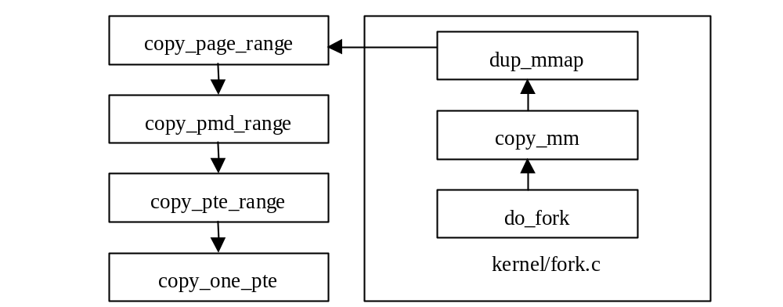
图8 copy_page_range示意图

9、static inline void free_pte(pte_t page)
虚存页page如在内存中，且不为系统的保留内存，调用free_page将其释放掉（如在系统保留区中，则为全系统共享，故不能删除）。
如page在swap file中，调用swap_free()将其释放。

10、static inline void forget_pte(pte_t page)
如page不为空，调用free_pte将其释放。

11、static inline void zap_pte_range(pmd_t * pmd, unsigned long address,
unsigned long size)
zap为zero all pages的缩写。该函数的作用是将在pmd中从虚拟地址address开始，长度为size的内存块通过循环调用pte_clear将其页表项清零，调用free_pte将所含空间中的物理内存或交换空间中的虚存页释放掉。在释放之前，必须检查从address开始长度为size的内存块有无越过PMD_SIZE.(溢出则可使指针逃出0～1023的区间)。

12、static inline void zap_pmd_range(pgd_t * dir, unsigned long address, unsigned long size)
函数结构与zap_pte_range类似，通过调用zap_pte_range完成对所有落在address到address+size区间中的所有pte的清零工作。zap_pmd_range至多清除4M空间的物理内存。

13、int zap_page_range(struct mm_struct *mm, unsigned long address, unsigned long size)
函数结构与前两个函数类似。将任务从address开始到address+size长度内的所有对应的pmd都清零。zap_page_range的调用关系与被调用的关系如图9可知。zap_page_range的主要功能是在进行内存收缩、释放内存、退出虚存映射或移动页表的过程中，将不在使用的物理内存从进程的三级页表中清除。（在讨论clear_page_tables时，就提到过当进程退出时，释放页表之前，先保证将页表对应项清零，保证在处于退出状态时，进程不占用0～3G的空间。）
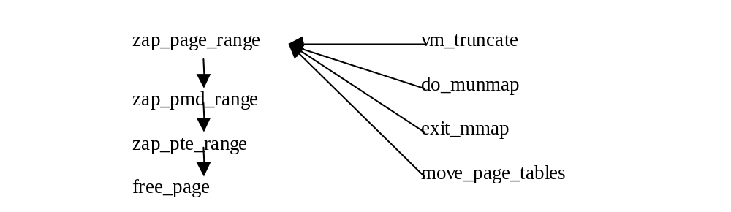
图9 zap_page_range调用关系示意图

14、static inline void zeromap_pte_range(pte_t * pte, unsigned long address,
unsigned long size, pte_t zero_pte)
15、static inline int zeromap_pmd_range(pmd_t * pmd, unsigned long address,
unsigned long size, pte_t zero_pte)
16、int zeromap_page_range(unsigned long address, unsigned long size, pgprot_t prot)
这三个函数与前面的三个函数从结构上看很相似，他们的功能是将虚拟空间中从地址address开始，长度为size的内存块所对应的物理内存都释放掉，同时将指向这些区域的pte都指向系统中专门开出的长度为4K，全为0的物理页。zeromap_page_range在kernel代码中没有被引用，这个函数是旧版本的Linux遗留下来的，在新版本中已经被zap_page_range所替代。

17、static inline void remap_pte_range(pte_t * pte, unsigned long address,
unsigned long size, unsigned long offset, pgprot_t prot)
18、static inline int remap_pmd_range(pmd_t * pmd, unsigned long address,
unsigned long size, unsigned long offset, pgprot_t prot)
19、int remap_page_range(unsigned long from, unsigned long offset, unsigned long size,
pgprot_t prot)
这三个函数也同前面的函数一样，层层调用，现仅介绍一下最后一个函数的作用。remap_page_range的功能是将原先被映射到虚拟内存地址from处的，大小为size的虚拟内存块映射到以偏移量offset为起始地址的虚拟内存中，同时将原来的pte、pmd项都清零。该函数也是逐级调用，在remap_pte_range中，通过set_pte将的物理页映射到新的虚拟内存页表项pte上。remap_page_range函数的功能与下文中的remap.c中介绍的功能相近，因此在kernel中也没有用到。

20、unsigned long put_dirty_page(struct task_struct * tsk, unsigned long page,
unsigned long address)
将虚拟内存页page链接到任务tsk中虚拟地址为address的虚拟内存中，其主要调用的流程如下：put_dirty_page->setup_arg_page->do_load_xxx_binary(xxx为aout或elf，这些函数都在fs\exec.c中)，它的功能是将在载入可执行文件的时候，将其相关的堆栈信息、环境变量等复制到当前进程的空间上。

21、void handle_mm_fault(struct vm_area_struct * vma, unsigned long address,
int write_access)
用于处理ALPHA机中的缺页中断

mmap.c
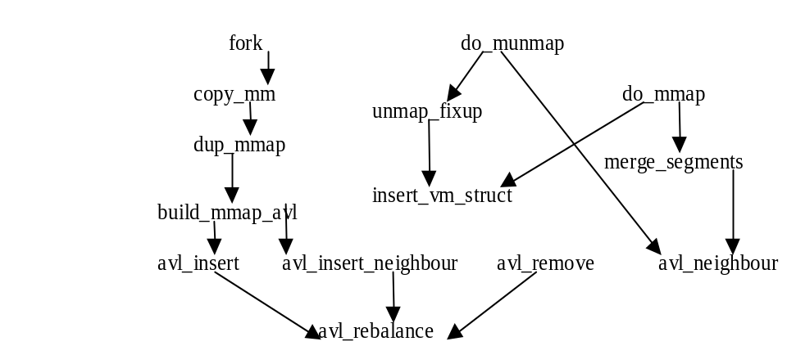在mmap.c中，主要提供了对进程内存管理进行支持的函数，主要包括了do_mmap、do_munmap等对进程的虚拟块堆avl数进行管理的函数。

图10 mmap.c中函数调用图

有关avl树的一些操作：
1、static inline void avl_neighbours (struct vm_area_struct * node, struct vm_area_struct * tree, struct vm_area_struct ** to_the_left, struct vm_area_struct ** to_the_right)
寻找avl树tree中的节点node的前序节点和后序节点，将结果放在指针to_the_left和to_the_right中，即使得*to_the_left->next=node，node->next=*to_the_right。在实际搜索中，过程是找到node节点中的左节点的最右节点和右节点的最左节点，采用avl树搜索可以提高效率。

2、static inline void avl_rebalance (struct vm_area_struct *** nodeplaces_ptr, int count)
将由于插入操作或删除操作而造成不平衡的avl树恢复成平衡状态。nodeplaces_ptr是指向的是需要调整的子树的根节点，count是该子树的高度。

- static inline void avl_insert (struct vm_area_struct * new_node,
struct vm_area_struct ** ptree)
将新节点new_node插入avl树ptree中，并将该树重新生成平衡avl树。在创建avl树时，将vma模块不断的插入avl树中，构建一个大的avl树。当进程创建时，复制父进程后需要将以双向链表拷贝过来的vma链生成avl树。

4、static inline void avl_insert_neighbours (struct vm_area_struct * new_node, struct vm_area_struct ** ptree, struct vm_area_struct ** to_the_left, struct vm_area_struct ** to_the_right)
将新节点new_node插入avl树ptree中，并将该树重新生成平衡avl树，同时返回该新节点的前序节点和后序节点。

5、static inline void avl_remove (struct vm_area_struct * node_to_delete, struct vm_area_struct ** ptree)
将指定要删除的节点node_to_delete从avl树ptree中删除。并将该树重新生成平衡avl树。该函数在释放虚存空间和归并vma链表是使用。

7、static void printk_list (struct vm_area_struct * vma)
8、static void printk_avl (struct vm_area_struct * tree)
9、static void avl_checkheights (struct vm_area_struct * tree)
10、static void avl_checkleft (struct vm_area_struct * tree, vm_avl_key_t key)
11、static void avl_checkright (struct vm_area_struct * tree, vm_avl_key_t key)
12、static void avl_checkorder (struct vm_area_struct * tree)
13、static void avl_check (struct task_struct * task, char *caller)
这些函数都是系统调试时用以检测avl树结构的正确性

14、static inline int vm_enough_memory(long pages)
通过计算当前系统中所剩的空间判断是否足够调用。可使用的内存包括缓冲存储器、页缓存、主存中的空闲页、swap缓存等。

15、static inline unsigned long vm_flags(unsigned long prot, unsigned long flags)
提供宏功能将页的保护位和标志位合并起来。

16、unsigned long get_unmapped_area(unsigned long addr, unsigned long len)
从虚拟内存address开始找到未分配的连续空间大于len的虚拟空间块，并将该快的首地址返回。

17、unsigned long do_mmap(struct file * file, unsigned long addr, unsigned long len,
unsigned long prot, unsigned long flags, unsigned long off)
do_mmap在Linux虚拟内存管理中是一个很重要的函数，它的主要功能是将可执行文件的映象映射到虚拟内存中，或将别的进程中的内存信息映射到该进程的虚拟空间中。并将映射了的虚拟块的vma加入到该进程的vma avl树中。其运行的流程如下，更详细的分析请参阅林涛同学和徐玫峰同学的报告。
检验给定的映射长度len是大于1页，小于一个任务的最大长度3G且加上进程的加上偏移量off不会溢出。如不满足则退出。
- 如果当前任务的内存是上锁的，检验加上len后是否会超过当前进程上锁长度的界限。如是则退出。
- 如果从文件映射，检验文件是否有读的权限。如无在退出。
- 调用get_unmaped取得从地址address开始未映射的连续虚拟空间大于len的虚存块。
- 如从文件映射，保证该文件控制块有相应的映射操作。
- 为映射组织该区域申请vma结构。
- 调用vm_enough_memory有足够的内存。如无则释放6中申请的vma，退出。
- 如果是文件映射，调用file->f_op_mmap将该文件映射如vma中。
- 调用insert_vm_struct将vma插入该进程的avl树中。
- 归并该avl树。

18、void merge_segments (struct mm_struct * mm, unsigned long start_addr,
unsigned long end_addr)
经过对进程虚拟空间不断的映射，在进程中的vma块有许多是可以合并的，为了提高avl树查找的效率，减少avl树中不必要的vma块，通常需要将这些块和并，merge_segments的功能为合并虚拟空间中从start_addr到end_addr中类型相同，首尾相连的vma块。由于只有经过增加操作采有可能合并，所有merge_segments只在do_mmap和unmap_fixup中被调用。该函数的流程如下：
- 根据起始地址start_addr从找到第一块满足vm_end>start_addr的vma块mpnt。
- 调用avl_neighbours找到在vma双向链表上与mpnt前后相连的vma块prev和next。
- 如果prev和mpnt首尾相连，且有同样在swap file中的节点，同样的标志，同样的操作等则将其合并，反之转向6。
- 调用avl_remove将mpnt从avl树中删除，调整prev的结束地址和后序指针。
- 将结构mpnt所占的物理空间删除。
- prev、mpnt、next依次下移，如未超过end_addr则返回3。

19、static void unmap_fixup(struct vm_area_struct *area, unsigned long addr, size_t len)
释放虚拟空间中的某些区域的时候，将会出现四种情况：
- 将整个vma释放掉
- 将vma的前半部分释放掉
- 将vma的后半部分释放掉
- 将vma的中间部分释放掉
为了正常维护vma树，当第一种情况是，将整个vma释放掉。同时释放vma结构所占的空间。第二种，释放后半部分，修改vma的相关信息。第二种，释放前半部分，修改vma的相关信息。第四种，由于在vma中出现了一个洞，则需增加一个vma结构描述新出现的vma块。unmap_fixup所执行的工作就是当释放空间时，修正对vma树的影响。

20、int do_munmap(unsigned long addr, size_t len)
do_munmap将释放落在从地址addr开始，长度为len空间内的vma所对应的虚拟空间。do_munmap被系统调用sys_munmap所调用（对sys_munmap如何工作的不甚了解）。下面是该函数的流程：
- 通过find_vma根据addr找到第一块vma->end>addr的vma块mpnt。
- 调用avl_neighbours找到mpnt在链表中的相邻指针prev和next。
- 将检查中所有与虚拟空间addr~addr+len相交的vma块放入free链表中。同时如果该vma链接在共享内存中，则将其从该环形链表中释放出来。
- 按序搜索free链表，调用unmap_fixup释放空间。
- 调用zap_page_range将指向释放掉的虚拟空间中的pte页表项清零。
- 调用kfree释放mpnt结构占用的空间。

remap.c
该文件提供了对虚拟内存重映射的若干函数。在下文中将介绍这些函数的功能，分析这些函数在虚拟内存管理中所起的作用。同时详细介绍其中主要函数的流程。

static inline pte_t *get_one_pte(struct mm_struct *mm, unsigned long addr)
根据输入的虚存地址返回其在虚拟内存中的对应的页表项pte。

static inline pte_t *alloc_one_pte(struct mm_struct *mm, unsigned long addr)
根据输入的虚存地址addr在pgd表中根据三级页表映射机制找pte，如果在pgd表中无对应的项，则分配给一个pgd（pmd）表项，在这个表项内分配根据addr分配pte，将pte返回。

static inline int copy_one_pte(pte_t * src, pte_t * dst)
将目的pte（dst）表项中的值赋成源pte（src）中的值，然后将源pte中的值清零，根据这函数的功能取move_one_pte更合适。

static int move_one_page(struct mm_struct *mm,
unsigned long old_addr, unsigned long new_addr)
根据输入的虚拟地址old_addr调用get_one_pte获取该地址在三级页表中的pte项，调用copy_one_pte将该pte对应的物理页指针移到根据new_addr对应的pte项上，即在虚拟空间内移动一虚拟内存页。

static int move_page_tables(struct mm_struct * mm,
unsigned long new_addr, unsigned long old_addr, unsigned long len)
将虚拟地址空间中从old_addr开始的长度为len的虚拟内存移动到以new_addr为起始地点的的虚拟空间中，以下为该函数的流程：
- 将所需移动的内存长度len赋值给偏移量offset如果offset＝0，结束。反之转向2。
- 将偏移量offset减去一个页的长度，调用move_one_page将从old_addr+offset开始的一页移到new_addr+offset。若发生错误则转到4。
- 如果offset不为0，则转向1，反之结束。
- 调用move_one_page将所有已移动到新地址的页移回源地址，调用zap_page_range将从new_addr开始的移动过的页pte清零，并返回出错信息－1。

static inline unsigned long move_vma(struct vm_area_struct * vma,
unsigned long addr, unsigned long old_len, unsigned long new_len)
将虚存中的vma块vma的起始地址为addr，长度为old_len的内存块扩展为长度为new_len的内存块，并在虚存中找到可容纳长度为new_len块的连续区域，返回首地址。其工作流程如下：
- 给新的vma结构块new_vma分配空间，如果不成功返回出错信息。
- 调用get_unmap_area从addr开始找到第一个未被利用的虚存空洞，空洞长度大于给定的新的虚拟内存块的长度len，将其首地址赋给new_addr。如果未招到,则转向9。
- 调用move_page_tables将从addr开始的长度为old_len的内存区域移动到以new_addr为起始地址的虚拟空间中。
- 修改new_vma块中关于起始地址，结束地址的值。
- 将新的new_vma块插入到当前进程的虚拟内存所链成的双向链表和avl树中。
- 调用merge_segment将虚拟空间中地址可能连结在一起的不同的vma段连结成一个vma块，同时删除冗于的vma块。
- 将原有空间中的从addr开始，长度为old_len的虚拟空间释放掉。
- 修改mm结构中的所有虚存的长度，返回新的起始虚拟地址new_addr。
- 将vma块new_vma释放掉并返回出错信息。

asmlinkage unsigned long sys_mremap(unsigned long addr, unsigned long old_len,
unsigned long new_len unsigned long flags)
sys_remap是一个系统调用，其主要功能是扩展或收缩现有的虚拟空间。它的主要工作流程如下：
- 检查addr地址是否小于4096，如小于，则非法，返回。
- 将原始长度old_len和需要扩展或收缩的长度new_len页对齐。
- 如果有old_len>new_len，则说明是收缩空间，调用do_munmap将虚存空间中从new_len到old_len的空间释放掉。返回收缩后的首地址addr。
- 根据addr找到第一块vma块满足vma->end > addr，检查addr是否落在虚存的空洞中，如是，则返回出错信息。
- 检查需要扩展的内存块是否落在该vma块中，越界则返回出错信息。
- 如果该vma是上锁的，则检测上锁的内存扩展后是否越界，如是，则7返回出错信息 。
- 检测当前进程的虚存空间经扩展后是否超过系统给该进程的最大空间。如是，则返回出错信息。
- 如果找到vma块从addr开始到块末尾的长度为old_len且(old_len的长度不等于new_len或该虚存是不可移动的)，则转向9，反之转向10。
- 检测从跟随找到的vma块的未分配的空间是否大于需要扩展空间。如果大于，则直接将扩展的空间挂在找到的vma块后，修改vma块中相关的信息，并返回扩展后虚拟块的首地址。如小于转向10。
- 如果当前虚拟块是是不可移动的，则返回错误信息。反之，调用move_vma将需要扩展的虚拟块移动可以容纳其长度new_len的虚拟空间中。
以上这些函数的调用关系如图14所示：
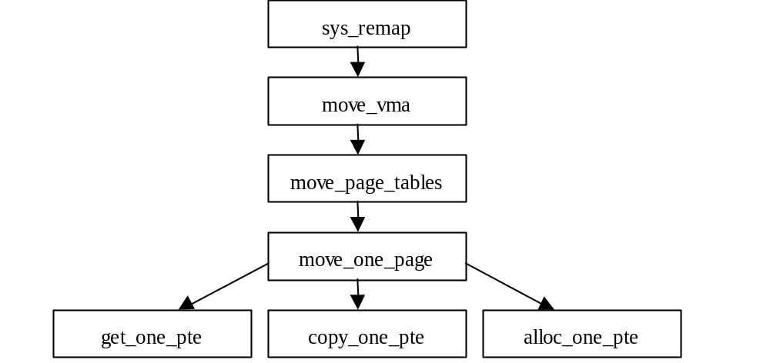
图11 sys_remap函数调用示意图。

对于sys_remap这个系统调用，在何种情况下激活这个系统调用，令人不解。在Linux中所有的系统调用在代码中仅在engry.s中有该调用的入口，在程序中有其具体实现，但是令人很难找到这两者在系统运行中是如何有机的结合在一起的。

后记
在这一个学期的代码分析中，感觉收获颇多，通过详细的阅读代码，让我更深刻的了解了虚拟存储在系统中是怎样实现的，但同时也产生了许多问题，如系统的系统调用是如何激发的，可执行代码的格式如何，在运行时如何与内存管理协调等等。由于经常要牵涉到其他模块的细节，因此有些地方就知其然而不之其所以然了。我认为，操作系统的分析从96、97级的模块分析，到98级的系统调用分析，今后是否应当偏于功能分析，这样有利于了解系统是如何协调工作的。
在分析的过程中，得到了李老师的悉心指导和同组的帮助，同时其他同学的报告也给了我很大的启发，在这里一并表示感谢。

